Verilog学习笔记
一、基本操作
- 模块的声明
在开始编程前，需要先声明模块的相关信息，结构如下：
module top_module (input … ,output …) //为模块命名，声明输入、输出变量
…
endmodule //模块结束
- 分配指令
module top_module (input in, output out)
assign out = 1;
assign out = 0;
assign out = in;
assign out = ~in; //非运算
endmodule
上述每行以assign开头的指令各自独立，仅是为了方便才放在一起。
- 以assign开头的第一行指令表示：
“将1赋给输出端口out，输出端口out输出1”
- 以assign开头的第二行指令表示：
“将0赋给输出端口out，输出端口out输出0”
- 以assign开头的第三行指令表示：
“将输入端口in和输出端口out连接，输出端口out输出输入端口in的值”
- 以assign开头的第四行指令表示：
“输入端口in和输入端口out按照非逻辑连接，并从输出端口out输出”
module top_module (input A, input B, output out)
assign out = A && B;
assign out = A || B;
assign out = A ^ B;
assign out = ~(A ^ B);
endmodule
上述每行以assign开头的指令各自独立，仅是为了方便才放在一起。
- 以assign开头的第一行指令表示：
“将输入端口A和输入端口B按照与逻辑连接，并从输出端口out输出”
- 以assign开头的第二行指令表示：
“将输入端口A和输入端口B按照或逻辑连接，并从输出端口out输出”
- 以assign开头的第三行指令表示：
“将输入端口A和输入端口B按照异或逻辑连接，并从输出端口out输出”
- 以assign开头的第四行指令表示：
“将输入端口A和输入端口B按照同或逻辑连接，并从输出端口out输出”
- 声明导线
module top_module (input in, output out);
wire not_in;
assign not_in = ~in;
assign out = ~not_in;
endmodule
当线路连接中出现中转线时，需要借助wire指令来声明中转线。这是因为中转线并不直接连向输出端口。
二、向量
1. 声明n位导线向量
wire [n-1:0] vector_name //小端定义方式，第n-1位为最重要（高）位
wire [0:n-1] vector_name //大端定义方式，第0位为最重要（高）位
reg [n-1:0] reg_name //n位寄存器（register）
reg [0:n-1] reg_name //n位寄存器（register）
reg [0:n-1] reg_name [0:m-1] //m个打包在一起的n位寄存器
module top_module (
input wire [2:0] vec, //声明了一个名为vec的3位小端输入导线
output wire [2:0] outv, //声明了一个名为outv的3位小端输出导线
output wire o2, //名字前无特殊说明都是1位导线
output wire o1,
output wire o0 );
assign outv = vec; //也可以写成assign outv[2:0] = vec[2:0]
assign o0 = vec[0];
assign o1 = vec[1];
assign o2 = vec[2];
endmodule
将一个导线向量的值赋给另外一个导线向量时，需要保证另外一个导线向量的位数足够，否则溢出或出错。而且，根据定义的顺序，调用向量中一系列元素的顺序以及赋值的顺序不可以颠倒，即不可以出现：
assign outv[2:0] = vec[0:2]
在定义3位导线outv和3位导线vec时，都是按照小端的顺序定义的。那么在赋值的时候就必须都按照小端的顺序赋值。
2. 调用向量中指定元素
如果导线向量w是小端定义的，导线向量b是大端定义的，那么：
- w[3:0] // 表示导线向量w的较低4位
- b[0:3] // 表示导线向量b的较高4位
- assign w[3:0] = b[0:3]; //将w的较低4位分配给b的较高4位
3. 按位操作
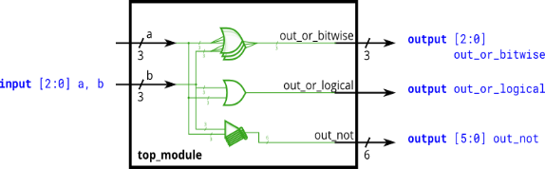
module top_module(
input [2:0] a,
input [2:0] b,
output [2:0] out_or_bitwise,
output out_or_logical,
output [2:0] out_and_bitwise,
output out_and_logical,
output [5:0] out_not);
assign out_or_bitwise = a | b; //按位或（分别或）
assign out_or_logical = a || b; //逻辑或（整体或）
assign out_and_bitwise = a & b; //按位与（分别与）
assign out_and_logical = a && b; //逻辑与（整体与）
assign out_not[2:0] = ~a;
assign out_not[5:3] = ~b;
endmodule
4. 连接运算符（{}）
连接运算符可以用来连接向量中的一个或多个元素，也可以用来连接长度确定的某进制数。借助连接运算符，可以实现颠倒向量元素的顺序等目的。
其中，长度确定的某进制数按照：
（二进制下的位数）+ 撇号 + （特定数制）+（特定数制下表达形式）
的形式来表示，例如：
4’ha 二进制下为4位的十六进制（h）数a（即1010）；
4’d10 二进制下为4位的十进制（d）数10（即1010）；
3’b000 二进制下为3位的二进制（b）数000；
1’b0 二进制下为1位的二进制（b）数0；
需要注意的是，后两个例子表示的数虽然在数值上都一样，但在位数上却不一样。
那么，借助连接运算符（{}）连接4’ha和4’10，可以表示为：
{4’ha, 4’d10}
最后的结果就是：
8’b10101010
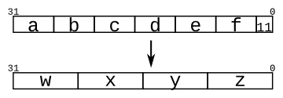
module top_module (
input [4:0]a, b, c, d, e, f,
output [7:0] w, x, y, z );
assign z = {e[0],f[4:0],1'b1,1'b1};
assign y = {d[3:0],e[4:1]};
assign x = {b[1:0],c[4:0],d[4]};
assign w = {a[4:0],b[4:2]};
endmodule
5. 复制运算符
复制运算符可以用来重复某一向量中的指定元素（组）或长度确定的某进制数。通常和连接运算符一起出现，按照：
{（重复次数）{元素（组）或长度确定的某进制数}}
的形式达到复制的目的，例如：
{5{1'b1}} 即5'b11111
{2{a,b,c}} 即{a,b,c,a,b,c}
{3'd5, {2{3'd6}}} 即9'b101_110_110
需要注意的是，复制后的整体要用花括号括起来。
module top_module (
input [7:0] in,
output [31:0] out
);
// Concatenate two things together:
// 1: {in[7]} repeated 24 times (24 bits)
// 2: in[7:0] (8 bits)
assign out = { {24{in[7]}}, in };
endmodule
三、模块
※子模块的声明
在top_module下继续声明子模块的方式有两种：
（1）按照端口名称：
original_name revised_name ( .name_r1(out1), …, .name_l1(in1), …)
虽然语句繁琐，但这种定义方式下的端口顺序是随意的。
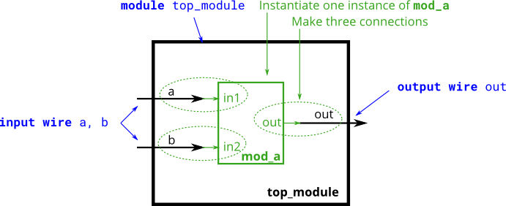
根据上图内容，可以搭建出如下的子模块：
module top_module ( input a, input b, output out );
mod_a instance1 ( .out(out), .in1(a), .in2(b) );
endmodule
（2）按照端口位置：
original_name revised_name ( pin1, … )
这种定义方式需要注意端口的位置，按照子模块自身规定的顺序去连接主模块和子模块之间的接口。
根据上图内容，可以搭建出如下的子模块：
module top_module ( input a, input b, output out );
mod_a instance2 ( a, b, out );
endmodule
注意：连续声明模块只需要一条module，不可以出现多条；而且如果按照第一种方式声明子模块，需要留心端口连接的句点，并且要按照子模块的端口名称来连线。
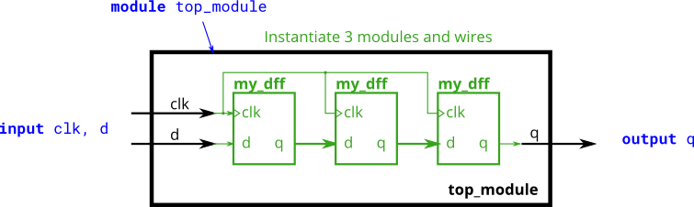
module top_module ( input clk, input d, output q );
wire q1_trans;
wire q2_trans;
my_dff first ( .clk(clk), .d(d), .q(q1_trans) );
my_dff second ( .clk(clk), .d(q1_trans), .q(q2_trans) );
my_dff third ( .clk(clk), .d(q2_trans), .q(q) );
endmodule
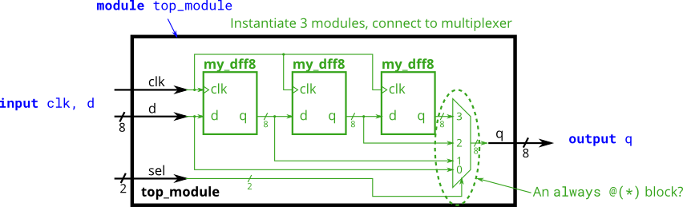
module top_module (
input clk,
input [7:0] d,
input [1:0] sel,
output [7:0] q
);
wire [7:0] q1_trans;
wire [7:0] q2_trans;
wire [7:0] q3_trans;
my_dff8 first ( .clk(clk), .d(d), .q(q1_trans) );
my_dff8 second ( .clk(clk), .d(q1_trans), .q(q2_trans) );
my_dff8 third ( .clk(clk),.d(q2_trans), .q(q3_trans) );
always @(*)
case(sel)
2'b00: q = d;
2'b01: q = q1_trans;
2'b10: q = q2_trans;
2'b11: q = q3_trans;
endcase
endmodule
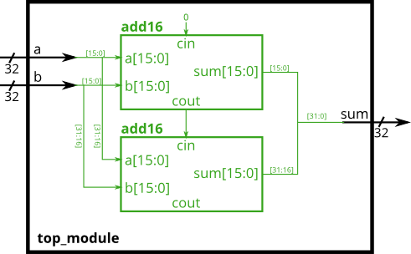
module top_module(
input [31:0] a,
input [31:0] b,
output [31:0] sum
);
wire [15:0] sum_upper;
wire [15:0] sum_lower;
wire cin_lower;
add16 lower ( .a(a[15:0]), .b(b[15:0]), .cin(0), .sum(sum_lower), .cout(cin_lower) );
add16 upper ( .a(a[31:16]), .b(b[31:16]), .cin(cin_lower), .sum(sum_upper) );
assign sum = {sum_upper, sum_lower};
endmodule
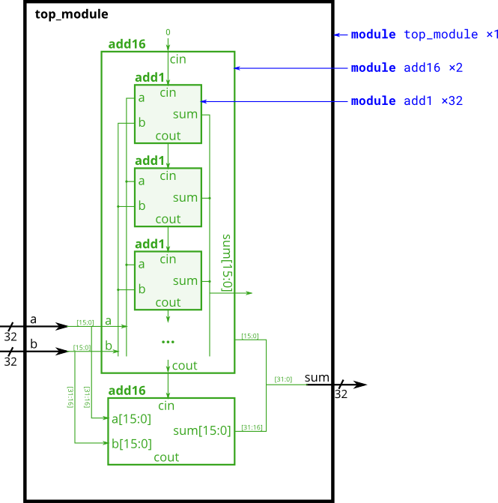
module top_module(
input [31:0] a,
input [31:0] b,
output [31:0] sum
);
wire [15:0] sum_upper;
wire [15:0] sum_lower;
wire cin_lower;
add16 lower ( .a(a[15:0]), .b(b[15:0]), .cin(0), .sum(sum_lower), .cout(cin_lower) );
add16 upper ( .a(a[31:16]), .b(b[31:16]), .cin(cin_lower), .sum(sum_upper) );
assign sum = {sum_upper, sum_lower};
endmodule

module add1 ( input a, input b, input cin, output sum, output cout );
assign sum = a ^ b ^ cin;
assign cout = (a & b) | (a & cin) | (b & cin);
endmodule

//一个add16模块中包含16个add1模块，这里提供了add16模块；
//即add16模块的各引脚代码已经编写完毕；
//在编写add1模块的代码前，这16个add1模块只是个空壳；
//故需要编写add1模块的各引脚代码
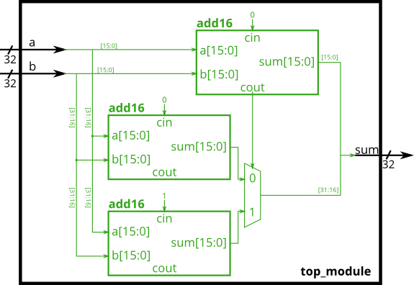
module top_module(
input [31:0] a,
input [31:0] b,
output [31:0] sum
);
wire cout_lower;
wire [15:0] sum_lower;
wire [15:0] sum_upper_0;
wire [15:0] sum_upper_1;
add16 add16_lower ( .a(a[15:0]), .b(b[15:0]), .cin(1'b0), .cout(cout_lower), .sum(sum_lower) );
add16 add16_upper_0 ( .a(a[31:16]), .b(b[31:16]), .cin(1'b0), .sum(sum_upper_0) );
add16 add16_upper_1 ( .a(a[31:16]), .b(b[31:16]), .cin(1'b1), .sum(sum_upper_1) );
always @(*)
case(cout_lower)
1'b0: sum = {sum_upper_0, sum_lower};
1'b1: sum = {sum_upper_1, sum_lower};
endcase
endmodule
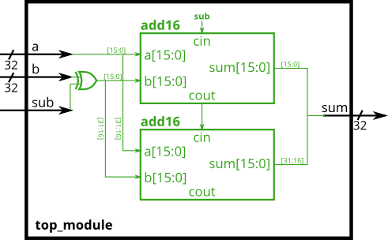
module top_module(
input [31:0] a,
input [31:0] b,
input sub,
output [31:0] sum
);
wire [31:0] b_sub;
wire cout_lower;
assign b_sub = {b[31:0]} ^ {32{sub}};
add16 add16_lower ( .a(a[15:0]), .b(b_sub[15:0]), .cin(sub), .cout(cout_lower), .sum(sum[15:0]) );
add16 add16_upper ( .a(a[31:16]), .b(b_sub[31:16]), .cin(cout_lower), .sum(sum[31:16]) );
endmodule

//使用异或的目的在于：对参与运算的负数取反码，之后加1得到补码；
//正数的补码是其本身，将二者的补码作和，可以得到结果的补码；
//对结果的补码减1后，再进行异或操作，可得结果的原码
四、流程处理
1. always块
既然数字电路是由导线连接的逻辑门组成的，那么任何电路都可以被模块指令（module）和分配指令（assign）表述出来。但在某些情况下，这样的表述方式并不是最简便的。流程处理（procedures）为我们提供了另外一种描述电路的方法。
对于综合硬件，有两种always块：
（1）组合逻辑电路：
always @(*)
组合逻辑电路的always块等同于assign指令。描述电路时选取的方法主要取决于句法的简便性。流程块内部的句法和流程块外部的句法是不一样的。
需要注意的是，assign指令的左侧变量必须是网线类型（net type），而always块的左侧变量必须是变量类型（variable type）。
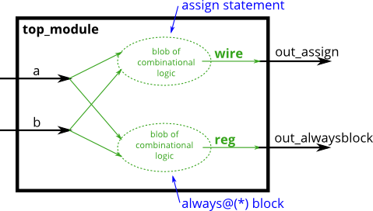
module top_module(
input a,
input b,
output wire out_assign, //网线类型
output reg out_alwaysblock //变量类型
);
always @(*) out_alwaysblock = a && b; //always块实现逻辑与
assign out_assign = a && b; //assign指令实现逻辑与
endmodule
//这两种方法实现的效果完全一样
（2）时序逻辑电路：
always @(posedge clk)
时序逻辑电路的always块的功能类似于组合逻辑电路的always块，但是前者还会在输出处生成一系列的触发器（flip-flop）。因此时序逻辑电路的输出情况只能在下一时刻（posedge clk）到来时才可见。
※Verilog的三种分配指令
- 连续分配指令：例如assign x = y，只能用于流程块外；
- 阻塞分配指令：例如x = y，只能用于组合逻辑流程块内；
- 非阻塞分配指令：例如x <= y，只能用于时序逻辑流程块内。
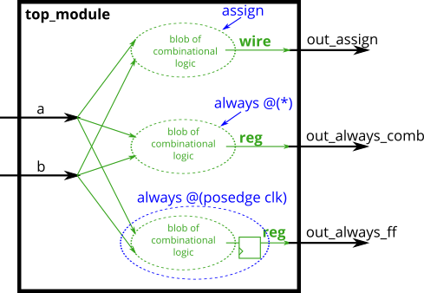
module top_module(
input clk,
input a,
input b,
output wire out_assign,
output reg out_always_comb,
output reg out_always_ff );

assign out_assign = a ^ b; //连续分配指令
always @(*)
out_always_comb = a ^ b; //流程阻塞指令
always @(posedge clk)
out_always_ff <= a ^ b; //流程非阻塞指令

endmodule
2. if语句
（1）always块内if语句的格式为：
always @(*) begin
if (condition) begin
out = x;
end
else begin
out = y;
end
end
（2）流程块外if语句的格式为：
assign out = (condition) ? x : y;
sel_b1 | sel_b2 | out_assign  out_always
0 | 0 | a
0 | 1 | a
1 | 0 | a
1 | 1 | b
module top_module(
input a,
input b,
input sel_b1,
input sel_b2,
output wire out_assign,
output reg out_always );
assign out_assign = (~(sel_b1 && sel_b2)) ? a : b;
always @(*) begin
if (~(sel_b1 && sel_b2)) begin
out_always = a;
end
else begin
out_always = b;
end
end
endmodule
需要注意的是，在编写if语句时，必须全面编写指定条件为真和指定条件为假的执行内容；如果遗漏二者之一，就会导致程序出现问题。下面的例子充分体现了上述要求：
//今欲实现两个功能；
//当CPU过热时，关闭电脑；
//当未抵达目的地且油箱未空时，继续行驶。
module top_module (
input cpu_overheated,
output reg shut_off_computer,
input arrived,
input gas_tank_empty,
output reg keep_driving );

always @(*) begin
if (cpu_overheated) begin
shut_off_computer = 1;
end
else begin
shut_off_computer = 0; //交代CPU不过热时执行的操作
end
end

always @(*) begin
if (~arrived) begin
if (~gas_tank_empty) begin
keep_driving = 1; //未抵达时油箱没空，继续行驶
end
else begin
keep_driving = 0; //未抵达时油箱已空，停止行驶
end
end
else begin
keep_driving = 0;
end
end

endmodule
3. case语句和casez语句
（1）always块内case语句的格式为：
always @(*) begin // This is a combinational circuit
case (in)
1'b1: begin
out = 1'b1; // begin-end if >1 statement
end
1'b0: out = 1'b0;
default: out = 1'bx; // other circumstances
endcase
end
下面是六选一选择器的示例。
当sel在0到5之间取值时，输出相应序号的数据；
当sel取其他值（default）时，输出0；
//六选一选择器
module top_module (
input [2:0] sel,
input [3:0] data0,
input [3:0] data1,
input [3:0] data2,
input [3:0] data3,
input [3:0] data4,
input [3:0] data5,
output reg [3:0] out );

always@(*) begin // This is a combinational circuit
case(sel)
3'b000: out = data0;
3'b001: out = data1;
3'b010: out = data2;
3'b011: out = data3;
3'b100: out = data4;
3'b101: out = data5;
default: out = 0;
endcase
end

endmodule
下面是四位优先编码器的示例。
优先编码器会输出输入序列中从右向左数出现的第一个高电平（1）的位置；
如果输入序列不包含高电平，则输出0；
例如输入8’b10010000，会得到3’d4；
因为8位二进制数出现高电平（1）的最高位置是7（起始序号为0），即输出需要3位；
相应可知，四位优先编码器的输出需要2位；
方便起见，这里使用十六进制和十进制表示输入和输出；
module top_module (
input [3:0] in,
output reg [1:0] pos );
always @(*) begin
case(in)
4'h0: pos = 2'd0; //0000
4'h1: pos = 2'd0; //0001
4'h2: pos = 2'd1; //0010
4'h3: pos = 2'd0; //0011
4'h4: pos = 2'd2; //0100
4'h5: pos = 2'd0; //0101
4'h6: pos = 2'd1; //0110
4'h7: pos = 2'd0; //0111
4'h8: pos = 2'd3; //1000
4'h9: pos = 2'd0; //1001
4'ha: pos = 2'd1; //1010
4'hb: pos = 2'd0; //1011
4'hc: pos = 2'd2; //1100
4'hd: pos = 2'd0; //1101
4'he: pos = 2'd1; //1110
4'hf: pos = 2'd0; //1111
endcase
end
endmodule
（2）always块内casez语句的格式为：
casez语句可以有效优化情况繁杂的case语句。声明长度确定的某进制数时使用z或者?表示次要数位，从而实现简化，例如：2’bz0和2’b?0等价。
下面的程序是四位优先编码器的优化版本：
always @(*) begin
casez (in[3:0])
4'bzzz1: out = 2’d0; // in[3:1] can be anything
4'bzz1z: out = 2’d1;
4'bz1zz: out = 2’d2;
4'b1zzz: out = 2’d3;
default: out = 2’d0;
endcase
end
一个输入能且只能匹配一个输出：
如果按照上面的指令，输入4’b1100；
那么这个输入会匹配第一个形式上符合它的情况，即4’bz1zz；而不是4’b1zzz。
因此，在使用casez语句时，需要注意每个情况的优先级。
当然，为了避免输入符合多种情况，可以稍微更改一下。
下面的程序是八位优先编码器的示例：
module top_module (
input [7:0] in,
output reg [2:0] pos );

always @(*)
casez(in[7:0])
8'bzzzzzzz1: pos = 3'b000;
8'bzzzzzz10: pos = 3'b001; //避免混叠
8'bzzzzz100: pos = 3'b010;
8'bzzzz1000: pos = 3'b011;
8'bzzz10000: pos = 3'b100;
8'bzz100000: pos = 3'b101;
8'bz1000000: pos = 3'b110;
8'b10000000: pos = 3'b111;
default: pos = 3'b000;
endcase

endmodule
Scancode [15:0] | Arrow key
16'he06b | left arrow
16'he072 | down arrow
16'he074 | right arrow
16'he075 | up arrow
Anything else | none

module top_module (
input [15:0] scancode,
output reg left,
output reg down,
output reg right,
output reg up );
always @(*) begin
case (scancode[15:0])
16'he06b: begin
left = 1'b1;
{down, right, up} = {1'b0, 1'b0, 1'b0};
end
16'he072: begin
down = 1'b1;
{left, right, up} = {1'b0, 1'b0, 1'b0};
end
16'he074: begin
right = 1'b1;
{left, down, up} = {1'b0, 1'b0, 1'b0};
end
16'he075: begin
up = 1'b1;
{left, right, down} = {1'b0, 1'b0, 1'b0};
end
default: {left, right, up, down} = {1'b0, 1'b0, 1'b0, 1'b0};
endcase
end
endmodule

